

**课 程 实 验 报 告**

**课程名称： 数据库课程设计**

**专业班级： CS1408**

**学 号： U201414775**

**姓 名： 余文梦**

**指导教师：**

**报告日期：**

**计算机科学与技术学院**

**目录**

1. 课程设计目的与要求 1

1.1 课程设计目的 1

1.2 课程设计要求 1

2. 选题与需求分析 2

2.1 选题 2

2.2 需求分析 5

2.2.1 功能需求 5

2.2.2 性能需求 5

3. 系统总体设计 8

4. 数据库设计 10

5. 系统详细设计 11

6. 测试与分析 12

7. 体会与小结 13

# 1. 课程设计目的与要求

## 1.1 课程设计目的

1. 熟悉大型数据库管理系统的结构与组成；
2. 熟悉数据库应用系统的设计方法和开发过程；
3. 掌握一种大型数据库管理系统(DM5、ORACLE或SQL SERVER)的应用技术和开发工具的使用；
4. 熟悉数据库设计工具的使用；
5. 熟悉数据库安全的相关知识和技术；
6. 熟悉数据库系统的管理和维护。

## 1.2 课程设计要求

1. 课程设计分两步完成。第一步：在选定一个数据库应用系统的题目后，完成数据库设计的ER图，转换成关系模式，建立数据库，实现数据库的全备份与恢复，然后编程实现统一指定的程序框架和基本功能，程序框架及其基本功能要求见附件1。此部分目的是考察学生对基本方法和技能的掌握。第二步：以第一步的程序框架为基础，结合各人所选择的题目进行详细设计与实现，包括具体的功能模块图、流程图和功能实现，丰富和完善第一步的程序。此部分目的是考察学生的综合分析能力与具体动手能力。
2. 按照上述步骤撰写相应的课程设计报告，报告的封面样式见附件2，内容要求见附件3；
3. 数据库管理系统可选择DM、Oracle、MS SQL Server或其他主流关系数据库管理系统；
4. 开发工具可选择PowerBuilder、Delphi、C++、 JAVA、.NET平台或其它动态网页开发工具；
5. 系统采用客户/服务器（C/S）结构或浏览器/服务器（B/S）结构实现
6. 系统必须完成所选题目的要求，可在其基础上进一步细化完善，原则上不额外增加与要求无关的功能。
7. 系统中应适当体现下列技术的应用：存储过程，触发器，索引，事务
8. 提交系统的源码、编译后的程序、设计报告及程序说明文档。

# 2. 选题与需求分析

## 2.1 选题

### 2.1.1 题目

采用B/S或C/S模式实现一个汽车租借信息系统。完成用户、车辆、经手员工、租借情况、车辆损毁情况、交通违规罚款等信息的管理。

### 2.1.2 要求

1. 实现不同权限的浏览和更新。
2. 能够根据车辆使用情况计算押金退还金额。
3. 能查询客户的租借历史记录，并进行信誉度评价，进行会员制和非会员制的客户管理。
4. 能够管理车辆报修信息；
5. 能够生成租借公司的日、月、季度、年财务报表。

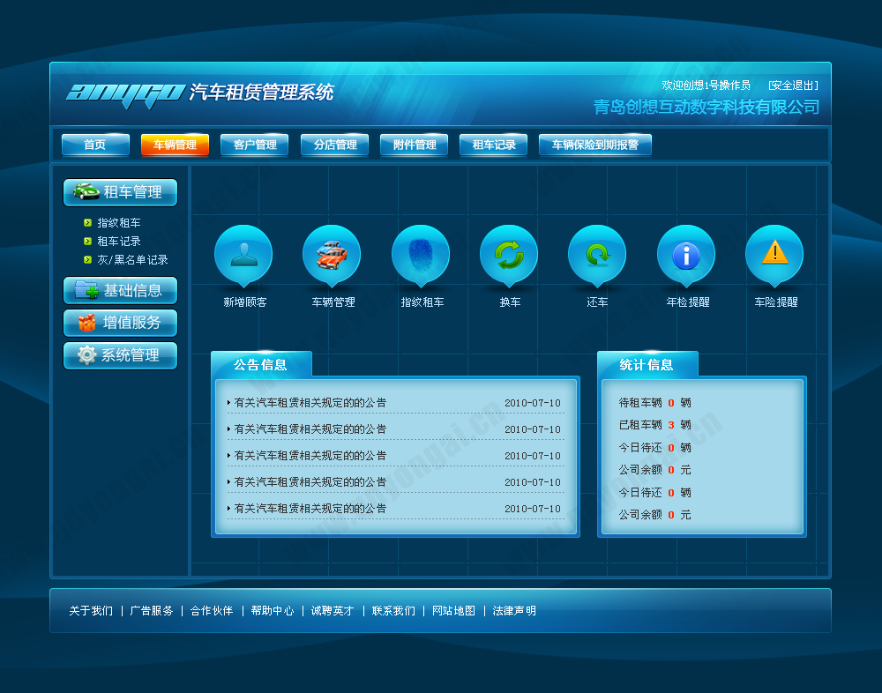

## 2.2 需求分析

### 2.2.1 功能需求

按照题目的要求，要实现的基本功能有以下几点：

1. 实现不同权限的浏览和更新。
2. 能够根据车辆使用情况计算押金退还金额。
3. 能查询客户的租借历史记录，并进行信誉度评价，进行会员制和非会员制的客户管理。
4. 能够管理车辆报修信息；
5. 能够生成租借公司的日、月、季度、年财务报表。

### 2.2.2 性能需求

为了达到上述要求，可以考虑此系统能有三种角色操作，即客户、普通员工和高级员工。他们拥有不同的权限，比如：客户可以查询自己的账户，租车记录等信息；普通员工可以进行用户信息和车辆信息中条目的增删改查等功能；高级员工可以进行所有信息的增删改查。在管理层面上，能够提供车辆信息界面，客户信息界面，租借服务界面以及员工信息界面等。

对于用户信息，能够查询用户编号、用户名、用户性别、用户年龄以及租车记录等信息。并且能够增对用户的历史记录进行评级。

对于员工信息，能够提供员工编号、员工姓名、性别、员工年龄以及员工处理的交易数和具体的交易编号等信息。并且能够对员工的工作历史进行等级评定。

对于车辆信息，能够查询到车辆的车辆编号、车型、颜色、损毁程度、目前状态（空闲或者在使用）和以往租借记录等信息。

对于租借信息，可以查询所有交易信息，包括交易编号、交易经手员工、用户编号、起止时间等信息。

另外，有一个对外的公共查询窗口，可以方便大众查看汽车的基本信息，而不用登录系统，使得该系统更加合理化、人性化。

### 2.2.3 开发环境

1. 操作系统：Ubuntu16.04
2. 数据库系统：Mysql 5.7.18,for Linux (X86_64)
3. 开发工具：C++，用Qt编程。

# 数据库设计

### 3.1 概念模型设计

首先设计各个分E-R图，其中，用户信息的E-R图如图3. 1所示；员工信息E-R图如图3. 2所示；车辆信息的E-R图如图3. 3所示；租借信息的E-R如图3. 4所示。特别地，对于主码用了下划线进行标识。

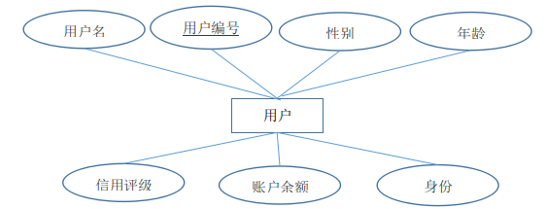

图3. 1 用户信息E-R图

备注：信用评级

A——优——免交押金

B——良好——交正常押金

C——较差——交1.2倍押金

D——差——交双倍押金

身份(账户余额为1000及以上可享受vip服务）

0——普通客户——按照正常价格计费。

1——会员——享八折优惠，并且拥有会员专享特权，即可以使用会员专享车辆

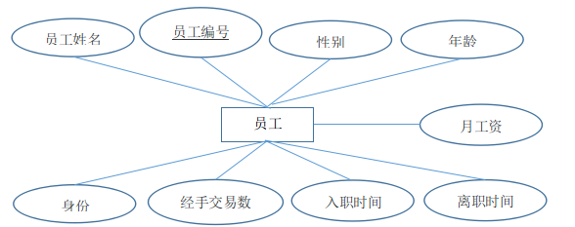

图3. 2 员工信息E-R图

备注：身份

0——普通员工

1——高级员工

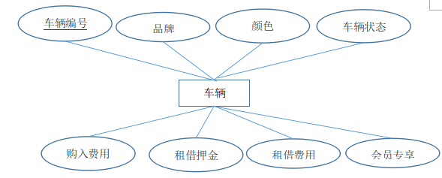

图3. 3 车辆信息E-R图

备注：车辆状态

A——空闲

B——正在使用

C——维修中

会员专享

Y——为会员专享车辆

N——非会员专享车辆

租借费用为每半个小时的价格，不足半个小时按照半个小时计算。

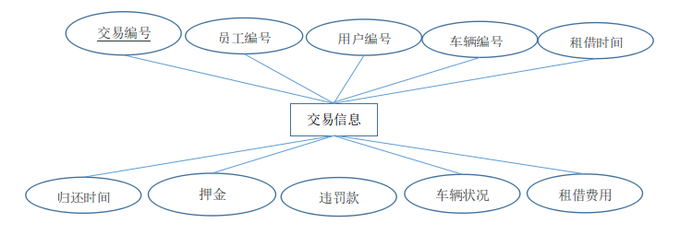

图3. 4 租借信息的E-R图

备注：车辆状况

A——优——正常缴费

B——良——正常费用的1.2倍

C——一般——正常费用的1.5倍

D——差——正常费用的2倍

然后，进行总体E-R图设计，如图3. 5所示。

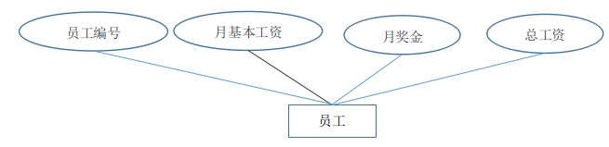

图3. 5 员工工资的E-R图

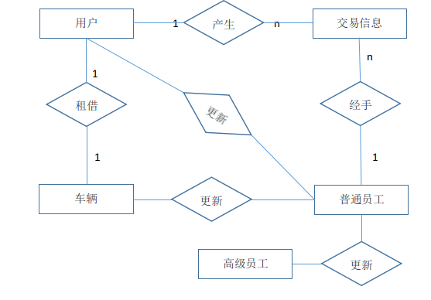

图3. 6 系统总体E-R图

### 3.2 数据库的物理设计

完成了上述设计之后，便可以开始数据库的物理设计。考虑到程序设计的简易性和通用性，本系统采用MySql提供后台数据库支持，在其中创建了下列表。

表3. 1 用户信息表

|  |  |  |
| --- | --- | --- |
| 字段名 | 数据类型 | 长度与格式 |
| 用户名（Uname） | VarChar | 20 |
| 用户密码（Ucode） | VarChar | 12 |
| 性别（Sex） | Char | 1（M/W） |
| 年龄（Age） | Int | 短整数 |
| 信用评级（Cre） | Char | 1 |
| 账户余额（Acn） | Float | 浮点数 |
| 身份（Ide） | Char | 1（0/1） |
| 主码：用户编号（Unum） | | |
| 外码：无 | | |

表3. 2 员工信息表

|  |  |  |
| --- | --- | --- |
| 字段名 | 数据类型 | 长度与格式 |
| 员工姓名（Wname） | VarChar | 20 |
| 员工编号（Wnum） | VarChar | 12 |
| 员工密码（Ucode） | VarChar | 12 |
| 性别（Sex） | Char | 1（M/W） |
| 年龄（Age） | Int | 短整数 |
| 交易数（Tnum） | Int | 短整数 |
| 入职时间（Ctime) | DateTime | 时间 |
| 离职时间（Ftime） | DateTime | 时间 |
| 身份（Ide） | Char | 1（0/1） |
| 主码：员工编号（Wnum） | | |
| 外码：无 | | |

表3. 3 员工工资表

|  |  |  |
| --- | --- | --- |
| 字段名 | 数据类型 | 长度与格式 |
| 员工编号（Wnum） | VarChar | 12 |
| 月基本工资（Bsal） | Float | 浮点数 |
| 月奖金（Pride） | Float | 浮点数 |
| 总工资（Sal） | Float | 浮点数 |
| 主码：员工编号（Wnum） | | |
| 外码：员工编号（Wnum） | | |

表3. 4 车辆信息表

|  |  |  |
| --- | --- | --- |
| 字段名 | 数据类型 | 长度与格式 |
| 车辆编号（Cnum） | VarChar | 12 |
| 品牌（Brand） | VarChar | 12 |
| 颜色（Color） | VarChar | 12 |
| 车辆状态（Sta） | Char | 1（A/B/C） |
| 购入费用（Fee） | Float | 浮点数 |
| 购买时间（Btime) | DateTime | 时间 |
| 押金（Cash） | Float | 浮点数 |
| 租借费用/h（Ree） | Float | 浮点数 |
| 会员专享（Vip） | Char | 1（Y/N） |
| 主码：车辆编号（Cnum） | | |
| 外码：无 | | |

表3. 5 租借信息表

|  |  |  |
| --- | --- | --- |
| 字段名 | 数据类型 | 长度与格式 |
| 交易编号（Tnum） | VarChar | 12 |
| 员工编号（Wnum） | VarChar | 12 |
| 用户名（Uname） | VarChar | 12 |
| 车辆编号（Cnum） | VarChar | 12 |
| 开始时间（Stm） | DateTime | 时间 |
| 结束时间（Ftm） | DateTime | 时间 |
| 违罚款（Fine） | Float | 浮点数 |
| 车辆状况（Csta） | Char | 1（A/B/C/D） |
| 主码：交易编号（Tnum） | | |
| 外码：员工编号（Wnum），用户名（Uname），车辆编号（Cnum） | | |

# 4. 系统详细设计

详细设计应按照总体设计的系统功能划分，提出各部分的流程图或者算法说明，落实程序实现的关键技术，一般情况下，可以考虑的关键技术包括：

1）后台数据库服务的连接；

2）数据访问控件的数据来源、数据表格分布以及条件设定；

3）事务机制的使用；

4）用户权限控制；

5）动态SQL语句的使用；

6）程序对象的消息机制；

7）程序代码的分层、封装与继承机制；

8）核心功能的业务流程图或者抽象算法；

9）存储过程与触发器的使用；

10）后台数据库服务器与应用服务器的缓冲池配置；

11）系统自动备份等维护计划的制定。

在系统详细设计过程中，应结合所采用的开发工具明确相关关键技术的实现方法，例如关键数据结构、主要功能的接口、实现代码机制等等。

通过系统详细设计环节，课程设计承担者应充分锻炼对于开发工具的应用能力，奠定将设计思想转换为实际系统的实践技能基础。因此，该环节应充分查阅开发工具的帮助文档、编程技术书籍、技术论坛等相关资料，培养技术层面分析问题与解决问题的能力。

建议在学习编程技术的过程中选择具有完整应用案例的参考书籍。

# 测试与分析

测试与分析环节需要建立在一定数量规模的测试数据基础之上，因此，首先要通过手工录入或者通过编制批处理程序导入测试数据。

测试数据应考虑如下几方面的要求：

1）确保各个功能能够完整、正常的演示运行，所用数据必须覆盖系统各个业务流程；

2）能够测试系统对异常情况的响应处理，需要提供边界条件下的测试数据；

3）能够测试系统的服务响应能力，对应的数据量和业务量能通过批处理测试程序实施。

测试过程中难免会发现程序上的错误和不足，应记录、整理测试过程，并在课程设计报告上充分展示。

# 体会与小结

**关于正文排版要求：**

正文统一采用小四号宋体/Times New Roman和1.25倍行距，段前、段后均0磅间隔。

正文应论述清楚，文字简练通顺，插图简明，书写整洁。文中图、表按制图要求绘制。

**关于正文章节标题的排版要求：**

报告章标题称为一级标题，章内小节标题依次分为二级标题、三级标题等。一级标题的编号用数字1，2，…编制；二级标题的编号用1.1，1.2，…编制；三级标题的编号用1.1.1，1.2.1，… 编制；四级及以后各级标题可依此类推。建议标题不超过3级（如1.1.1），超出部分可根据需要使用(1)，①，A，a)，…等形式描述。

标题编号与标题文字之间均用空格隔开，如：“1 引言”、“2.1 需求分析”。报告正文的一级标题（章）须另起一页居中排版。

1级标题宋体小三号字加黑，单倍行距，段前、段后均12磅间隔。

2级标题宋体四号字加黑，1.25倍行距，段前6磅，段后0磅间隔。

3级标题宋体小四号字加黑，单倍行距，段前3磅、段后8磅间隔。

**关于正文中的图的排版要求：**

正文中所有插图要求图面整洁，布局合理，线条粗细均匀，圆弧连接光滑，尺寸标注规范。所有曲线、图表、线路图、流程图、程序框图、示意图等不准徒手画，必须按国家规定标准或工程要求采用计算机或手工绘制。

所有插图均应有图号和图名。图号按章编，如第2章的图为图2.1、图2.2、…，第3章的图为图3.1、图3.2、…等。图名是插图的名称，扼要概括图的内容，字数不宜太多。图号和图名写在图下方，并相对于图居中排版。少数图有图注，图注写在图下面且字号应比图号、图名的字小一号，图名和图注后面均不加标点符号。

所有插图均应在正文中予以引用。引用某插图时，一般写为“…见图x.y”或“图x.y是…”。正文中的插图均须安排在文中第一次引用到该图的正文下面，要求先见文，后见插图，且图一般不跨页绘制。

图中文字、图号和图名，统一采用小五号宋体。

**关于正文中的表的排版要求：**

表格由表号、表名、表头、表身等组成。表号按章编，如第2章的表为表2.1、表2.2、…，第3章的表为表3.1、表3.2、…等。表名是表格的名称，扼要概括表的内容，字数不宜太多。表号、表名放在表的正上方，相对于表体居中排版。表号及表名后不加标点。表头包括栏头、行头，与表身一起构成表格的主体。表中的竖称为栏，横格称为行。表身的内容，一般包括：数据、文字、公式和表图等。表内的数据对应位要对齐。少数表有表注，表注写在表下面且字号应比表号、表名的字小一号。

所有表格均应在正文中予以引用。引用某表格时，一般写为“…见表x.y”或“表x.y是…”。表格应尽量靠近正文的叙述，一般应先见文，后见表，表不跨节。表格允许转页。表格转页部分可以不写表号和表名，但要重复书写表头，并在表头右上角写“（续）”字标注。

表中文字、图号和图名，统一采用小五号宋体。

**关于正文中公式的排版要求：**

公式一般另行居中写，公式末不加标点。若公式前有文字，如例、解、证、假定等，文字顶格写，公式仍居中写。一行写不下时，公式允许转行。公式转行需处理得当，做到既意义正确，又使版面美观匀称。

公式要有编号，公式编号按章编，如第2章的公式为(2.1)、(2.2)、…，第3章的公式为(3.1)、(3.2)、…等。公式编号写在公式右侧行末顶边线，并加圆括号。

公式一般应在正文中予以引用，引用时以公式编号指示公式。正文中常有公式中表示量的符号说明，采用“式中”二字作为标志。一般可写成接排形式，如“式中，A指……；B指……”。

**关于实践报告的目录格式要求：**

目录是课程实验报告的纲要。正文的各级标题（一般最多取三级）、附录应编入目录，但目录本身不出现在其中。

目录要求层次清晰，含标题及对应的起始页号。目录的最后 “附录”无章节号。

课程实验报告正文、参考文献和附录页面，使用“1，2，3，… ”编连续页码。页码应标在页面的右下角。

目录中正文的各级标题名称、参考文献和附录及其对应的起始页号，务必与报告中正文的各级标题名称、附录及其对应的起始页号保持一致。